风向标智能家居大赛 —— 登录页面的功能实现
- 界面截图如下：
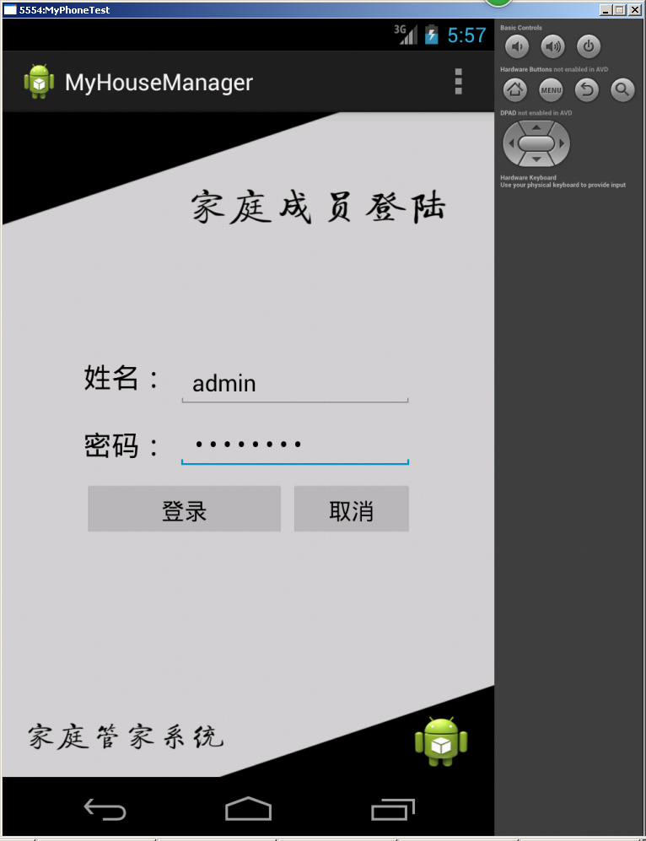

- 控件命名如下：
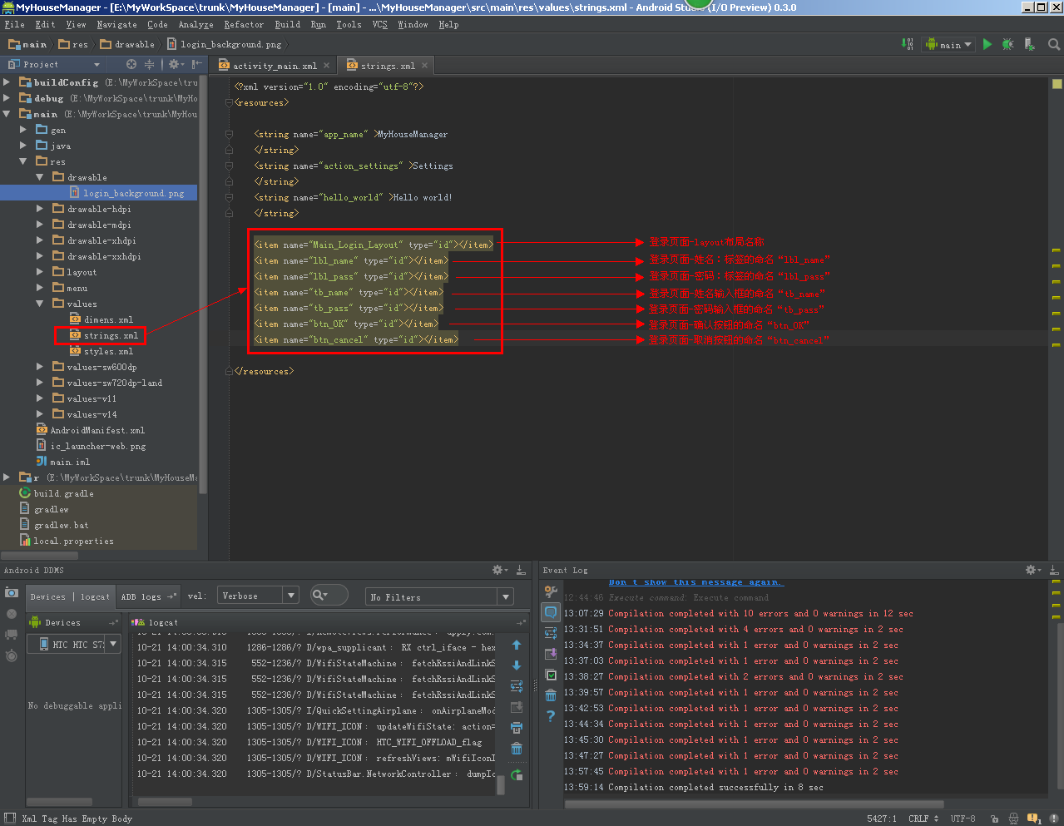

- 功能要求：
  - 实现登录按钮：
单击登录按钮，验证用户名密码是否匹配。
概要设计：
不需要用到数据库，本程序的登录功能的用户名密码设置动态字段（因为后面对用户名密码可以修改），用户名密码只有一个，所以可以存放在某个txt中，但需要考虑一定的安全性，密码不可见之类。建议研究下MD5的加密方式，再转入txt中或者将用户名密码封装在某个类中。
如果用户名密码验证正确则跳转至主菜单：activity_mainmenu.xml页面。
如果用户名密码输入错误尝试实现类似messageBox的弹出“用户名或密码错误！”的提示字样并清空tb_name和tb_pass文本框。
  - 实现取消按钮：
单击取消按钮，退出程序。
- 任务时间：
任务开始时间：2013-10-21
任务结束时间：2013-10-22

